**FORMATO PARA EL DESARROLLO DE COMPONENTE FORMATIVO**

| PROGRAMA DE FORMACIÓN | Tratamiento de riesgos de ciberseguridad en la micro, pequeña y mediana empresa (mipyme). |
| --- | --- |

| COMPETENCIA | 220501106 - Configurar dispositivos de cómputo de acuerdo con especificaciones del diseño y protocolos técnicos. | RESULTADOS DE APRENDIZAJE | 220501106-02 - Probar controles implementados según la configuración de las herramientas y los servicios |
| --- | --- | --- | --- |

| NÚMERO DEL COMPONENTE FORMATIVO | 04 |
| --- | --- |
| NOMBRE DEL COMPONENTE FORMATIVO | Controles de seguridad |
| BREVE DESCRIPCIÓN | Para establecer salvaguardas que permitan garantizar la seguridad de la información en las organizaciones, es necesario adoptar controles que permitan reducir el riesgo que afecten negativamente la organización; estos controles pueden ser de diversos tipos y alcance, dado que el ámbito de la ciberseguridad no se concentra únicamente en el entorno digital. |
| PALABRAS CLAVE | auditoría, control, salvaguarda, seguridad, riesgo |

| ÁREA OCUPACIONAL | Servicios |
| --- | --- |
| IDIOMA | Español |

1. **TABLA DE CONTENIDOS**

**Introducción**

1. **Gestión de acceso** 
   1. Tipos
   2. Características
2. ***Firewall*** 
   1. Funcionalidades
   2. Tipos
3. **IDS/IPS, Sistemas de detección y prevención de intrusos** 
   1. Definiciones
   2. Características
4. **UTM/XTM** 
   1. Tipos
   2. Características
5. ***Antimalware*** 
   1. Tipos
   2. Características
   3. Detección y respuesta para *endpoints* (EDR)
6. **Cifrado**
   1. Tipos
   2. Comunicaciones cifradas
   3. Fuga de información
7. **Dispositivos móviles**
   1. Tipos
   2. Características
   3. *Telework and Bring Your Own Device (BYOD) Security (NIST-SP800-114)*
8. **Infraestructuras crítica**s
   1. Características
   2. Marco para mejorar la ciberseguridad de la infraestructura crítica
9. **Sistemas de correlacionamiento de *logs* y monitoreo** 
   1. Conceptos
   2. Tipos
   3. Características
10. **Parcheado y/o actualización**
    1. Tipos
    2. Características
11. **Plan de capacitación y concienciación**
    1. Ruta de actualización
    2. Estrategias de transferencia del conocimiento
12. **INTRODUCCIÓN**

La gestión de la ciberseguridad en las organizaciones está cobrando cada vez mayor importancia dadas las últimas amenazas que se presentan de manera global, donde Colombia no ha sido ajeno, algunas organizaciones se vieron afectadas por incidentes de robo de información, cifrado, acceso abusivo y daños que repercuten en la calidad del servicio y, en algunos casos, en la imagen de confiabilidad que estas tienen y deben generar frente a sus interesados.

A continuación, vamos a revisar algunos de los controles para acceder a los activos de información de la empresa sugeridos y que se consideran de los más importantes:



1. **DESARROLLO DE CONTENIDOS**
2. **Gestión de acceso**

La gestión de acceso cobra un gran valor, ya que permite establecer los controles y condiciones bajo los cuales un usuario puede hacer uso de los activos de información de la empresa.

De acuerdo con el Instituto Nacional de Ciberseguridad de España, el objetivo de este control es “Establecer quién, cómo y cuándo puede acceder a los activos de información de la empresa y registrar convenientemente dichos accesos” (INCIBE, 2017). Esto conlleva establecer controles que permitan una adecuada gestión de los permisos de los usuarios u otros sistemas de información para interactuar con los activos de la organización.

A continuación, es posible ver los pasos técnicos que se deben valorar para gestionar una adecuada autorización y acceso a los recursos requeridos, y estos son:

| Referencia de imagen:  <https://as1.ftcdn.net/v2/jpg/05/03/53/02/1000_F_503530212_k6UPGzDY49rd26VeOOc7Q0nRsBE0GsMk.jpg> | Identificación: permite identificar particularmente un usuario o un sistema con un identificador único y diferenciarlo de otros.  Autenticación: permite validar que el usuario o sistema que intenta acceder a un recurso es quien dice ser, mediante la validación de un mecanismo como, por ejemplo: contraseña, *pin*, *token* o cualquier otro mecanismo asociado.  Autorización: consiste en el permiso específico sobre el recurso al cual desea acceder, por ejemplo, un rol en una tabla de una base de datos. |
| --- | --- |

A continuación, en la siguiente figura, es posible apreciar un esquema que ilustra los pasos de un control para la gestión de accesos:

**Figura 1**

*Pasos de un control de gestión de acceso*

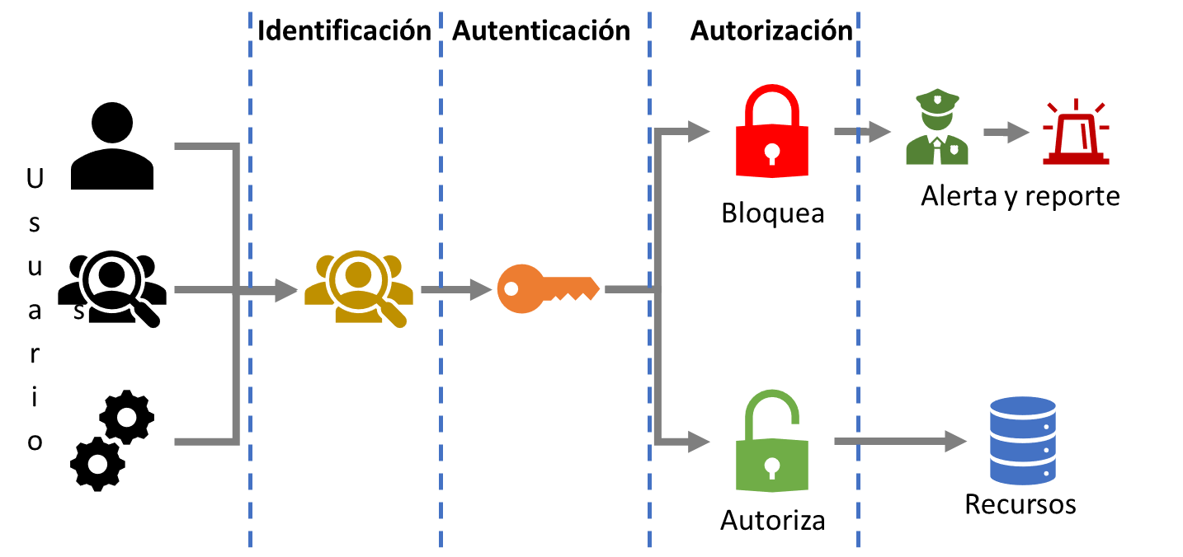

Nota. Adaptado de ICHI.PRO - Introducción a la gestión de identidades y accesos

Como factor fundamental de este control, se debe considerar contar con mecanismos de auditoría que registren y/o alerten sobre accesos no permitidos o fallidos, con el fin de determinar accesos no autorizados.

* 1. **Tipos**

El control para la gestión de accesos se puede abordar desde diferentes frentes, tanto de gestión como técnicos. A continuación, se van a identificar algunos de los más comunes:

De acuerdo con la complejidad del control, estos pueden ser:

* **Básicos:** su implementación no requiere de mayor esfuerzo ni ajustes en los sistemas de información y pueden abordarse con capacitaciones y controles básicos.
* **Avanzados:** estos controles requieren de herramientas avanzadas y establecimiento de políticas y controles, como, por ejemplo, la implementación de servicios de directorio activo y la implementación de políticas de grupo.

Dentro de los tipos de accesos a los sistemas de información, es necesario considerar los siguientes controles:



* 1. **Características**

La implementación de los controles para gestión del acceso debe contemplar ciertas condiciones que eleven la complejidad y dificulten el acceso no autorizado a los activos de información de la organización, como, por ejemplo:



1. ***Firewall***

Los *Firewalls,* también conocidos como **cortafuegos,** cumplen la función de proteger los activos de información de la organización mediante la gestión del tráfico entrante y saliente entre redes, permitiendo bloquear o garantizar el acceso a partir de la aplicación de políticas, tal como se muestra en la siguiente figura. Teniendo presente el tráfico, por defecto, debe partir de la siguiente lógica:

* **Tráfico entrante:** bloquea todo el tráfico entrante y autoriza lo necesario.
* **Tráfico saliente:** permite todo el tráfico saliente y restringe los destinos no deseados o peligrosos.

**Figura 2**

*Gestión de tráfico entrante por Firewall*

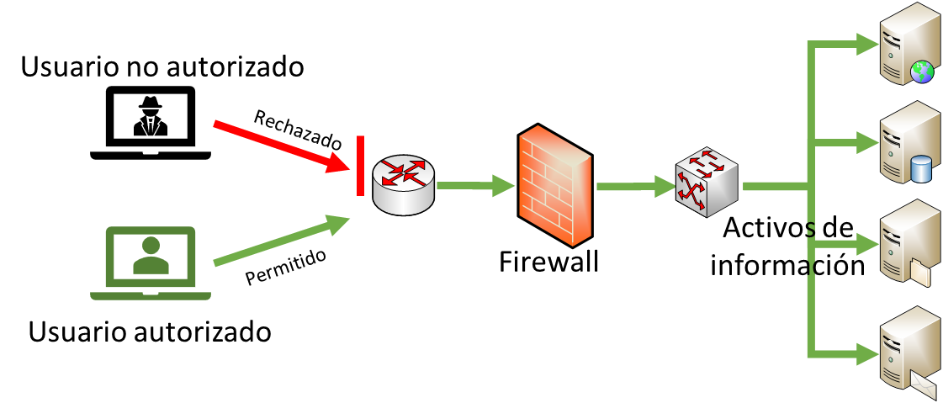

Los *firewalls* cuentan con políticas para la gestión de tráfico por defecto, pero cada administrador de red puede crear o modificarlas de acuerdo con sus necesidades.

Para la operación de un *firewall*, es necesario tener presentes ciertos conceptos y definiciones que son muy comunes y que su conocimiento permite realizar una adecuada gestión, de la siguiente manera:



* 1. **Funcionalidades**

Entre las funciones que desempeña un *firewall*, se encuentran:

* Proteger los activos de información de la organización.
* Evitar accesos no permitidos por usuarios no autorizados hacia nuestra red.
* Controlar la cantidad de usuarios conectados a un servicio.
* Restringir el tráfico saliente hacia los destinos autorizados.
* Evitar ataques de presentación hacia la red interna, por ejemplo, deteniendo ataques de denegación de servicios o de suplantación IP *Address Spoofing,* entre otros.
* Brindar los informes necesarios para auditoría.
  1. **Tipos**

Existe actualmente gran variedad de soluciones *Firewall*, entre las cuales es importante identificar las relacionadas en el siguiente video:



1. **IDS/IPS, Sistemas de detección y prevención de intrusos**

A continuación, se encuentra otro tipo de soluciones que complementan la seguridad perimetral de nuestra organización a partir del análisis del tráfico que pasa por la red, identificando accesos no autorizados hacia algún recurso del perímetro.

* 1. **Definiciones**

Observe las siguientes definiciones de los diferentes conceptos y sus características:

**IDS e IPS:**

Se consolidan como herramientas para la detección y la prevención de intrusiones en redes de datos.

Operan analizando el tráfico que circula desde redes externas y comparándolo con patrones basados en firmas.

Permite identificar comportamientos sospechosos.

Establece el comportamiento de los dispositivos frente al tráfico.

Las siguientes son las características de cada uno de ellos y la forma como se integran a las infraestructuras de red:

**IDS (*Intrusion Detection System*):**

* Soluciones para el monitoreo de la seguridad perimetral.
* Son sistemas que monitorizan el tráfico entrante y lo cotejan con una base de datos actualizada de firmas de ataque conocidas.
* Se encargan de generar los mensajes de advertencia para que el administrador de la red tome las acciones correspondientes.
* Para realizar su función de monitoreo, deben permanecer enlazados a la red interna y, desde su posición, analizar el tráfico confrontando comportamientos con bases de datos de diferentes fuentes, para así poder emitir alertas.

**Figura 3**

*Esquema de implementación de un IDS*

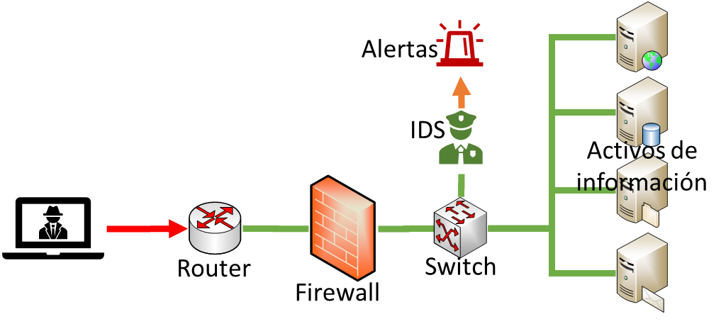

De acuerdo con su funcionalidad, es posible encontrar dos tipos de IDS:

| **Figura 4**  *Diferencias entre NIDS y HIDS*    Nota. Adaptado de Comparitech.com. | * **HIDS Host-based Intrusion Detection System:** sistema de detección de intrusiones basado en *host*, analiza el comportamiento de un dispositivo a partir de los eventos registrados.   Los HIDS analizan las anomalías registradas en los eventos de cualquier dispositivo de la red.   * **NIDS Network-based Intrusion Detection System:** sistema de detección de intrusiones basado en red, se encarga del análisis del tráfico que pasa por la red.   Los NIDS analizan las sumas de comprobación de paquetes, comparándolos con firmas en bases de datos. |
| --- | --- |

Además, los IDS, de acuerdo con los **métodos de detección,** se pueden clasificar como:

* **IDS basado en firmas**: este tipo de IDS está presente en NIDS y HIDS.
* **IDS basado en anomalías:** este tipo de IDS busca patrones de acuerdo con las actividades identificadas en el tráfico de paquetes. Para el caso de los HIDS, este analiza los eventos como los inicios de sesión no exitosos y reiterativos; para el caso de los NIDS, realiza comparaciones a partir de un comportamiento base.

Entre los IDS más conocidos, están:

| <https://stock.adobe.com/co/images/corporate-network-administrator-pushing-ids/105816773?prev_url=detail> | * Zeek: <https://zeek.org/> * OSSEC: <https://www.ossec.net/> * Snort: <https://www.snort.org/> * Suricata: <https://suricata.io/> * Security   Onion: <https://securityonionsolutions.com/>   * Entre otros más. |
| --- | --- |

**IPS (Intrusion Prevention System):**

* Son soluciones que permiten asegurar de manera preventiva los recursos de la red de ataques e intrusiones.
* Realizan un análisis en tiempo real de las conexiones, con el fin de cotejar con patrones o comportamientos conocidos.
* Tienen el control para denegar paquetes, así como cerrar conexiones que consideren sospechosas.
* Operan desde la red interna, por lo general, después del *firewall* de seguridad perimetral.

**Figura 5**

*Esquema de implementación de un IPS*

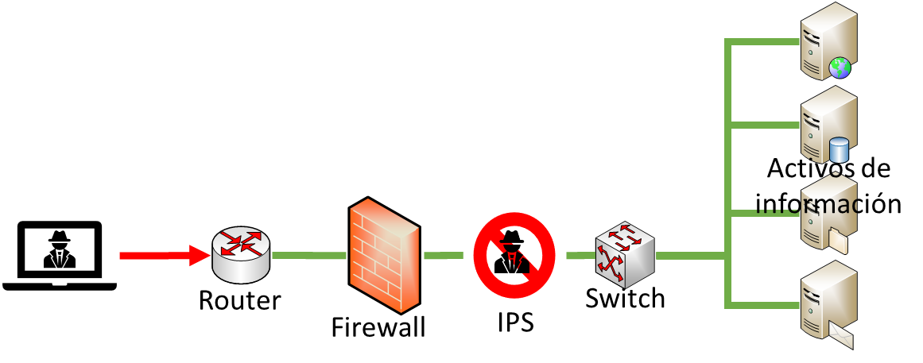

En la actualidad, existen muchas soluciones de tipo UTM que incorporan estos 2 tipos de soluciones dentro de sus herramientas, permitiendo extender la cobertura y control del tráfico que circula en la red.

* 1. **Características**

Dentro de las características más relevantes de estos 2 sistemas, están:

**IDS (Intrusion Detection System):**

* Realiza análisis del tráfico a partir de verificación y comparación de patrones contra bases de datos con firmas conocidas de ataques maliciosos.
* Realiza monitoreo permanente del tráfico que pasa por la red.
* Cuenta con la capacidad de monitorear el comportamiento de los sistemas de información para identificar la intención de algún ataque.
* Permite identificar cambios en las configuraciones de los dispositivos o servicios.
* Capacidad de emitir alertas en gran variedad de sistemas.
* Requiere de actualización permanente de bases de datos con firmas actualizadas.

**IPS (Intrusion Prevention System):**

* Complementa a los IDS, identificando y bloqueando conexiones con tráfico sospechoso.
* Permite descartar paquetes sospechosos.
* Permite bloquear direcciones sospechosas.

Como se puede observar, estas herramientas trabajan de manera adecuada de forma conjunta, conformando una segunda línea de seguridad perimetral, complementando así las acciones y funciones de un *firewall*.

1. **UTM/XTM**

Integra soluciones (como *firewall*, ids, ips) en un solo dispositivo conocido como UTM (Unified Threat Management) o Gestión Unificada de Amenazas y los XTM (Extensible UTM) o UTM Extendido, los cuales cubren las necesidades básicas y más comunes requeridas por las organizaciones en una única solución. A continuación, puede reconocer en qué se diferencia cada uno de ellos:



Este tipo de soluciones ha ganado campo de aplicación por sus capacidades de ajustarse a casi cualquier tipo de organización, facilitando su implementación y administración.

* 1. **Tipos**

Las diferencias entre este tipo de dispositivos no son tan significativas a simple vista, se requiere de un análisis de las operaciones de análisis que puede realizar para identificar cuál es la más indicada para cada organización:



| Una de las principales diferencias entre estas soluciones es que el NGFW puede realizar una inspección avanzada de paquetes y permite establecer políticas para gestionar el acceso seguro a los recursos |
| --- |

* 1. **Características**

Este tipo de dispositivos UTM/XTM cuenta con las capacidades para realizar la gestión de la seguridad, mediante la administración tráfico, análisis de *malware*, control de aplicaciones, gestión de vlan, como lo demuestra la siguiente figura:

**Figura 6**

*Características y funcionalidades de los UTM/XTM*

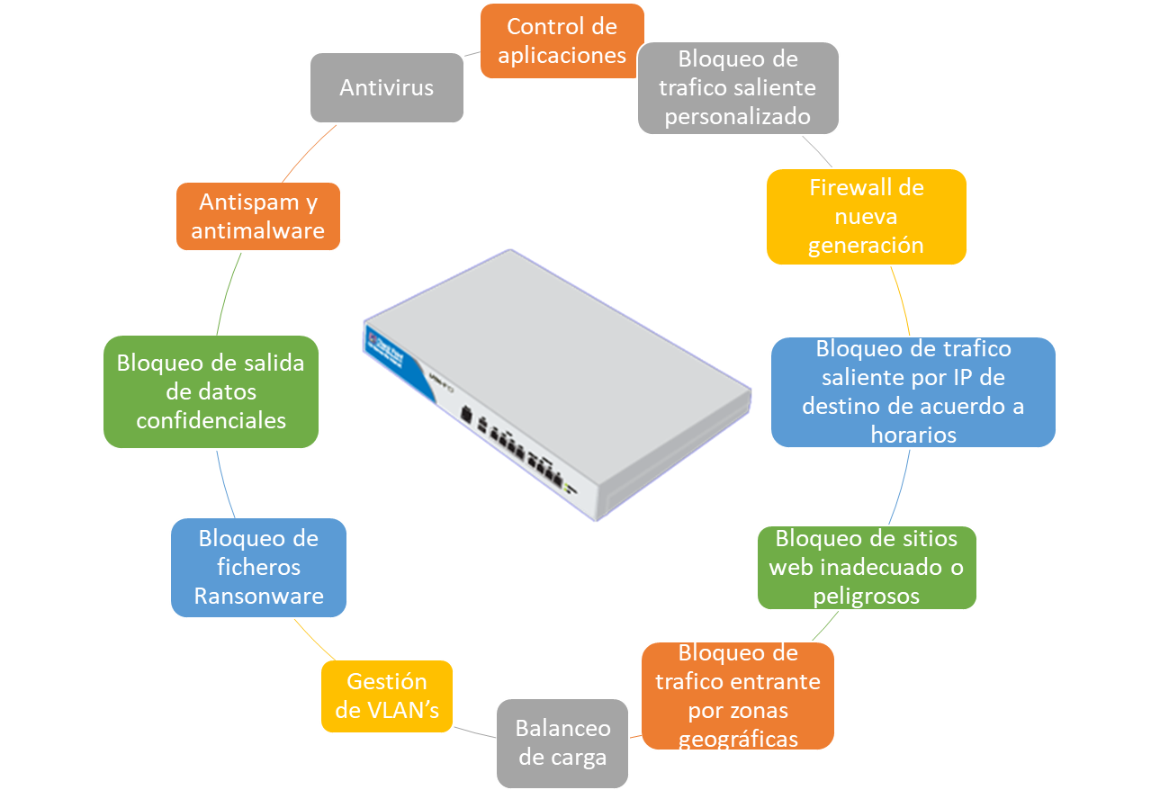

Nota. Adaptado de <http://fibraoptica.blog.tartanga.eus/files/2018/01/Equipos-UTM-2-2.jpg>

1. ***Antimalware***

El *malware*, de acuerdo con MalwareBytes, “es un término amplio que describe cualquier programa o código malicioso que es dañino para los sistemas” (MalwareBytes, 2021), es capaz de invadir nuestros sistemas de información de manera intrusiva para causar daños, generando pérdidas de información en caso de no estar preparados.

Existen varios tipos de *malware* y tienen su impacto diferente dependiendo de su funcionamiento; en la siguiente figura, es posible identificar aquellos tipos de *malware* más conocidos y que han generado estragos en los últimos años:

**Figura 7**

*Tipos de malware*

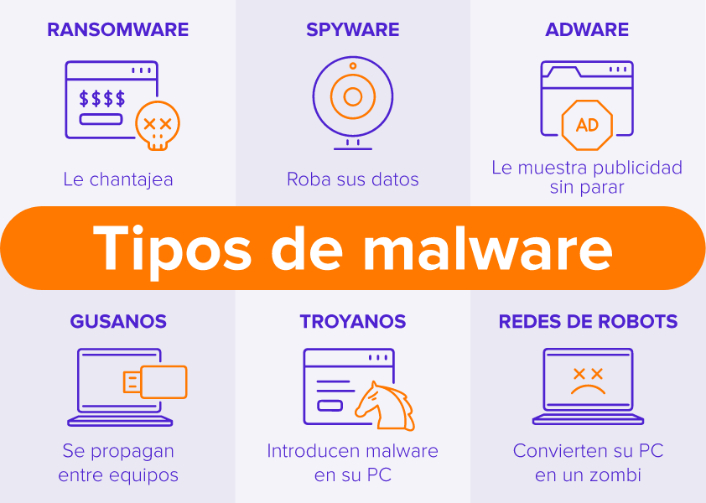

Nota. Belcic (2019).

El *malware,* una vez logra afectar un dispositivo, puede presentar los siguientes síntomas, que llevan a identificar que se encuentra afectado por este tipo de programas:

* Lentitud del dispositivo.
* Falta de espacio en el disco sin causa alguna.
* Ejecución de programas automáticos o mensajes emergentes.
* Consumo de recursos excesivo (CPU, Memoria RAM, tráfico de red, entre otros) sin razón alguna.
* Entre otros comportamientos relacionados.

Como mecanismos de protección y para no verse afectado por este tipo de programas, se recomienda el uso de tecnologías *antimalware*, las cuales vienen hoy en día integradas a las soluciones de antivirus como Norton 360, Avast, Mcafee, Kaspersky, o también podemos encontrar soluciones independientes, como *Malwarebytes*.

* 1. **Tipos**

En la actualidad, se encuentran tecnologías *antimalware* que permiten mantener la seguridad de los dispositivos de la organización, como son:



| El portal Safety Detectives comparte su *post* titulado “Las 7 mejores aplicaciones y protecciones *antimalware* (2022): Mejores herramientas”, entre las cuales sobresalen Norton 360, Bitdefender McAfee, TotalAV, Avira, así como la solución de MalwareBytes como herramienta autónoma sobresaliente para la gestión de *malware* para sistemas operativos Windows. |
| --- |

* 1. **Características**

Las soluciones *antimalware* deben de incorporar como características importantes lo siguiente:

| Referencia de imagen:  <https://as1.ftcdn.net/v2/jpg/03/64/31/46/1000_F_364314632_7mbVs1jzcDrnuAIAW4iYr9XChBlvgn6d.jpg> | - Protección frente a *malware*:  Debe presentar soporte para asegurar y recuperar recursos afectados por *malware* de manera permanente y actualizada.  - Facilidad de uso:  Debe proveer una interfaz de fácil uso, que permita al usuario realizar sus actividades de limpieza y recuperación sin necesidad de contar con una persona especializada.  - Velocidad de verificación:  Debe ser rápido en el proceso de revisión, análisis y detección de *malware*.  - Actualización permanente:  Debe proveer actualizaciones tanto de la aplicación como de las bases de datos, de manera permanente y oportuna.  - Consumo de recursos:  Debe presentar un consumo adecuado de los dispositivos controlados, de tal manera que no afecte el desarrollo de las actividades de los usuarios.  - Herramientas adicionales para la gestión de *malware*:  Debe proveer a los usuarios con las herramientas necesarias para el aseguramiento de sus dispositivos e información.  - Compatibilidad con diferentes sistemas:  Debe soportar cualquier sistema operativo y ser compatible con la mayoría de aplicaciones informáticas, con el objetivo de reconocer una aplicación afectada de una original.  - Soporte:  Debe proveer soporte técnico especializado a los usuarios que cuentan con suscripciones activas. |
| --- | --- |

* 1. **Detección y respuesta para *endpoints* (EDR)**

Otro tipo de soluciones que permite mejorar la seguridad de los dispositivos de nuestra red son los EDR, los cuales permiten monitorear permanentemente los cambios presentados en los dispositivos.

A continuación, podrá reconocer los conceptos básicos relacionados con los **EDR,** por medio del siguiente video:



**Características**

Dentro de las características requeridas por una solución para la detección y respuesta de *endpoints*, es importante tener presente que debe abordar los niveles de seguridad para este tipo de dispositivos, como son:

* **Análisis de riesgos y endurecimiento:** capacidad de realizar un inventario y su correspondiente análisis de riesgos, generar un esquema de actualizaciones, sugiriendo aplicación de cifrado a la información, estableciendo controles de seguridad tanto a las aplicaciones como al dispositivo en general.
* **Prevención:** proveer de soluciones de seguridad activa que protejan contra cualquier amenaza que pueda afectar los activos de información administrados, a partir del monitoreo permanente y aprendizaje de los comportamientos identificados, facilitando la defensa ante cualquier comportamiento anómalo presentado desde el *endpoint.*
* **Detección y respuesta:** brindar un monitoreo permanente que permita identificar de manera oportuna amenazas que puedan afectar el dispositivo, aislamiento del mismo, y realizar las acciones necesarias para la limpieza y registro de las acciones adelantadas.
* **Informes e integración**: debe brindar las capacidades de integrarse con soluciones y sistemas de monitoreo para una visualización general de los *endpoints* de la organización.

En la siguiente figura, se puede observar la arquitectura de seguridad sugerida para una solución de *endpoint*:

**Figura 8**

*Arquitectura adaptativa por niveles de seguridad para soluciones EDR*

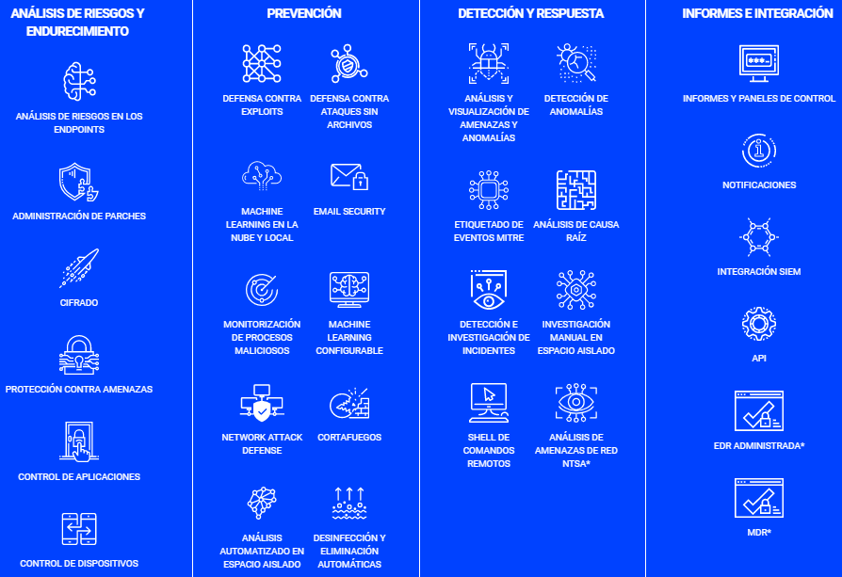

Nota. Basado en Bitdefender (s. f.).

1. **Cifrado**

Los controles de cifrado de información se han convertido en un elemento de gran importancia para la gestión de la seguridad de la información, ya que permiten proteger la privacidad de la misma al evitar que esta sea interpretada por personas no autorizadas.

De acuerdo con WeLiveSecurity:

| El cifrado es “el proceso mediante el cual se codifica algo de modo que no resulte fácil de entender para quienes no tienen acceso autorizado” (WeLiveSecurity, 2021). También es necesario conocer sobre los procesos de criptografía. |
| --- |

Estos procesos tienen como objetivos:

* Garantizar la privacidad y confidencialidad de tal manera que únicamente el destinatario interesado pueda leerla.
* Integridad, evitando que esta sea modificada sin autorización.
* Autenticación, garantizando que solo se pueda interpretar por los interesados.
* No repudio, para evitar que se niegue el acceso a alguno de los interesados.

| Puede conocer más sobre el proceso de cifrado en el siguiente video titulado Cifrado de datos: qué es y cómo puede ayudarte a proteger tu información en Internet. |
| --- |

* 1. **Tipos**

Se pueden identificar dos tipos de cifrado, como son:

* **Cifrado simétrico:** este tipo de cifrado hace uso de una sola llave tanto para cifrar un mensaje como para recuperarlo.
* **Cifrado asimétrico**: este tipo de cifrado hace uso de dos llaves.
  + **Llave pública:** la cual se puede compartir.
  + **Llave privada:** está únicamente debe ser conocida por el destinatario o interesado.

En la siguiente figura, puede observar el proceso para cifrar mensajes a partir de estos dos tipos de cifrado.

**Figura 9**

*Tipos de cifrado*

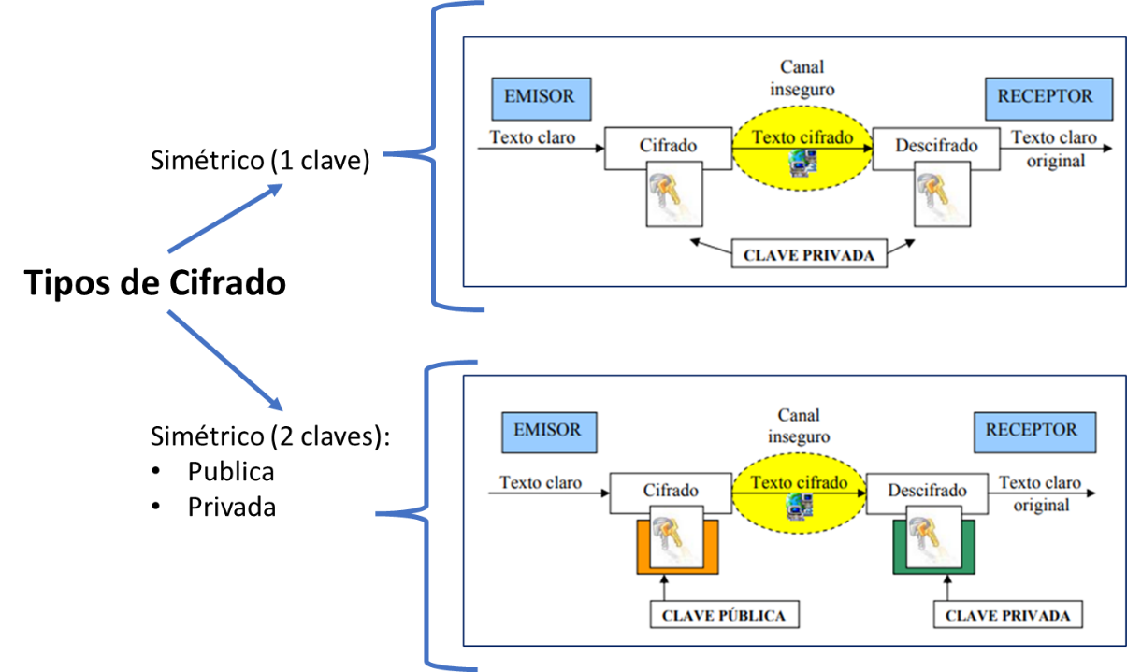

Nota. Adaptado de OSI (2019).

* 1. **Comunicaciones cifradas**

Los controles de cifrado deben ser integrados en cualquier estrategia de seguridad como mecanismos vitales para salvaguardar la información confidencial y garantizar los pilares de la seguridad de la información,

A continuación, se van a identificar algunas aplicaciones específicas en servicios de red:

**HTTPS:**

El protocolo de servicio web HTTP viaja de manera plana a través de los medios de comunicación, lo que lo hace vulnerable a cualquier interceptación, permitiendo recuperar información sensible, alterar y/o aplicar sentencias dañinas; para mejorar la seguridad de este protocolo, se realizan implementaciones como SSL, acrónimo de Secure Sockets Layer, la cual permite realizar un cifrado a la información transmitida entre dos puntos.

Asimismo, se cuenta con TLS, Transport Layer Security, la cual es una mejora al SSL agregando una capa de seguridad al transporte; los certificados web se distribuyen actualmente con tecnología TLS, aunque continúen llamándose SSL.

Estas implementaciones se realizan con la inclusión de un certificado digital en la operación del servidor web, como Apache, Ngnix o IIS, por nombrar algunos, habilitando el protocolo HTTPS.

En la siguiente figura, puede observar cómo la implementación de cifrado SSL evita que el contenido que circula a través de la red pueda ser leído por terceros no autorizados:

**Figura 10**

*Tráfico HTTP vs. HTTPS*

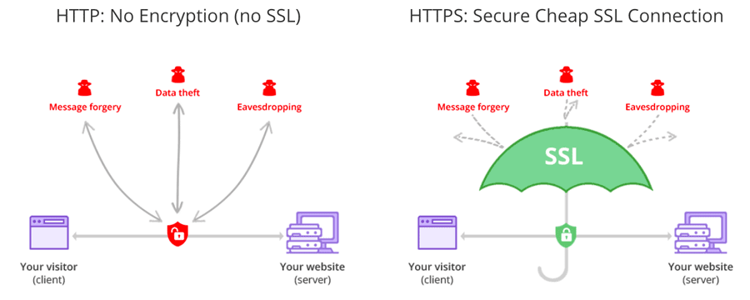

Nota. Basado en B, G (2002).

**FTPS:**

La transferencia de archivos aún sigue siendo un servicio que se consume en algunas organizaciones y es muy útil cuando se realiza transferencia de gran cantidad de archivos o estos son de gran tamaño, para ello se hace uso de protocolos como el FTP; lastimosamente, este servicio, en su implementación, es muy sensible y apetecido por ciberdelincuentes; para reducir estos inconvenientes, se puede realizar la implementación de FTPS (Protocolo de transferencia de archivos con soporte para Seguridad de la capa de transporte (SSL / TLS)).

Esta implementación también se realiza incorporando un certificado digital sobre el servicio FTP, como, por ejemplo, Vsftpd, Proftpd o Pure-FTPd.

No se debe confundir con SFTP (Protocolo de transferencia de archivos), el cual es un protocolo que permite transferir y manipular archivos a través de cualquier medio. Por lo general, se usa con el protocolo SSH-2. En la siguiente figura, puede observar algunas de las diferencias en operación de estos protocolos:

**Figura 11**

*Diferencias entre FTPS Y SFTP*

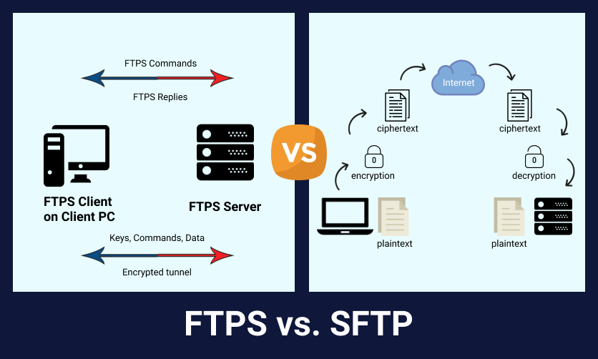

Nota. Basado en MSP (s. f.).

**SSH:**

Uno de los controles que no debe faltar en cualquier estrategia de seguridad es el que nos sugiere asegurar los accesos remotos y seguros, en especial, para la administración de dispositivos críticos, así como de consolas y *appliances* de seguridad; para abordar este control, se sugiere la implementación de acceso seguro a través de SSH (*Secure SHell*), el cual es un servicio que hace uso de protocolo de cifrado, como RSA y DSA, este establece las conexiones estableciendo canales seguros y cifrados entre los dos puntos de la conexión, resguardando la información que fluye por el medio.

En la siguiente figura, se puede identificar cómo, desde el exterior y haciendo uso de una conexión SSH, puede establecer conexión con un *host* al interior de la red, implementando un canal cifrado a través de la red pública; este servicio puede utilizarse a través de programas para la conexión remota, como *Putty,* y de transferencia de archivos segura, como *WinSCP*:

**Figura 12**

*Funcionamiento de conexión SSH*

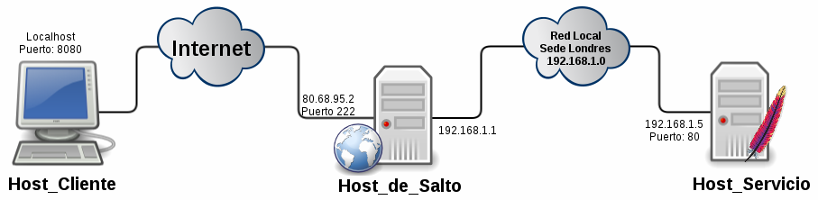

Nota. Basado en Chasco (2015).

**LDAPS:**

Uno de los controles sugeridos en las organizaciones son los relacionados con una adecuada gestión de usuarios y sobre su administración responsable, por lo cual es muy común encontrar soluciones de servicio de directorio basados en protocolo LDAP (Lightweight Directory Access Protocol), como OpenLDAP o Active de Directory de Microsoft.

Estos servicios basados en LDAP permiten implementar directorio de objetos (unidades organizacionales, grupos, usuarios, equipos, entre otros), están estructurados bajo el protocolo X.500 y contienen una estructura de manera jerárquica, esto permite su gestión centralizada, así como la asignación de privilegios a diferentes recursos de la red.

Este servicio se aprovecha a nivel de aplicación para que los usuarios se autentiquen y hagan uso de servicios, por ejemplo: inicio de sesión, escritorio remoto, carpetas compartidas, DNS, DHCP, autenticación desde otras aplicaciones, entre otros.

Al igual que los servicios anteriormente nombrados, para mejorar la seguridad en la transmisión de información, se recomienda la implementación de LDAPS (LDAP Seguro), esto se puede realizar con implementación de protocolos como SSL y TLS, los cuales requieren un certificado digital, como se puede observar en la siguiente figura:

**Figura 13**

*Implementación de protocolo LDAPS*

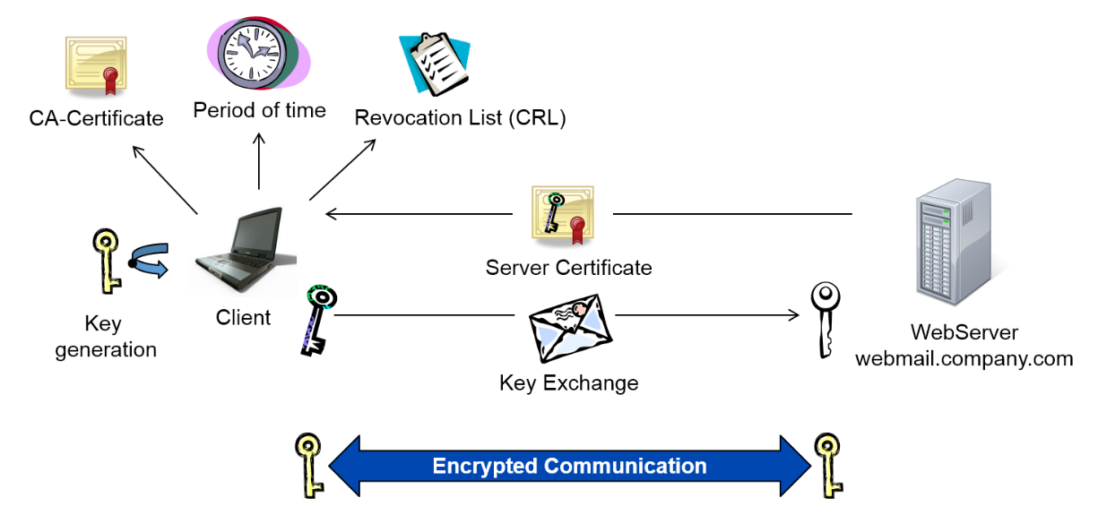

Nota. Basado en Kuenzler (2014).

* 1. **Fuga de información**

La pérdida de información en una organización puede presentarse por varios factores y se puede buscar reducir mediante la adopción de controles que reduzcan este tipo de riesgos.

De acuerdo con AUDEA, se denomina fuga de información “al incidente (tanto interno como externo, y a la vez intencional o no) que pone en poder de una persona ajena a la organización información confidencial y que solo debería estar disponible para integrantes de la misma” (AUDEA, 2020). La norma ISO 27001, en su Anexo A, establece controles que buscan mejorar las prácticas con el manejo de los activos de información.

**Tipos**

Existen diversos tipos y causas por las cuales se desencadenan fugas o pérdida de información, entre los cuales se pueden encontrar:



**Prevención**

Conocer los activos de información se considera el primer paso para tomar decisiones y acciones que ayuden a prevenir incidentes relacionados con fuga o pérdida de información, así que, a continuación, se plantean las siguientes recomendaciones:

* Identificar los activos de información que gestiona.
* Clasificar los activos de información de acuerdo con su criticidad e importancia para la organización.
* Identificar el grado de seguridad actual, es decir, identificar los riesgos a los que está expuesto el activo de información.
* Implementar los controles que permitan mejorar la seguridad del activo de información.

A partir de este ejercicio, se pueden establecer los controles necesarios, entre los cuales se pueden encontrar los siguientes tipos:

* **Técnicas:** implementación de soluciones de seguridad que permitan detectar y prevenir fuga de información, entre las cuales se consideran:
  + Cifrado de información confidencial corporativa.
  + Instalación, configuración y actualización de *firewall*.
  + Actualización permanente de aplicaciones.

Para grandes organizaciones, se recomienda:

* + Sistemas de prevención de pérdida de datos o DLP.
  + Aplicación de controles orientados a la gestión del ciclo de vida de la información o ILM (Information Lifecycle Management).
  + Adopción de herramientas que permitan controlar dispositivos externos de almacenamiento, removibles y en línea, para evitar fugas de información.
* **Organizativas:** estos controles se relacionan con «la forma» en que se maneja o se trata la información, por lo que se recomienda prevenir malas prácticas, como compartir contraseñas o activos confidenciales, o hacer uso de contraseñas que son de conocimiento general. Esto conlleva que se cuente con políticas de seguridad apoyadas en acciones de concienciación a todo el personal.
* **Jurídicas:** todos los empleados y/o proveedores deben cumplir con las políticas de seguridad, las cuales se deben comunicar y aceptar mediante la firma de acuerdos de confidencialidad y de nivel de servicio (SLA) para proveedores.

1. **Dispositivos móviles**

Dentro de la norma ISO 27001 - Anexo A, se cuenta con controles que establecen los lineamientos para el uso de dispositivos móviles, lo anterior teniendo en cuenta las consideraciones de seguridad para su uso.

Para contextualizar sobre la seguridad de dispositivos móviles, es importante tener presentes los siguientes términos:



* 1. **Tipos**

Los tipos de dispositivos móviles son utilizados para la comunicación y transmisión de información, entre los que se pueden identificar: teléfonos inteligentes, dispositivos *smart* entre los que se encuentran los relojes, dispositivos expansión de sonido, video o accesorios para interacción, como gafas 3D, que hacen parte de los dispositivos móviles y que cada uno, por el hecho de mantener una comunicación hacia la red y compartir datos sensibles, deben ser controlados y asegurados.

Entre algunas de las amenazas actuales a las que están expuestos este tipo de dispositivos móviles, se encuentran las siguientes:



* 1. **Características**

Los dispositivos de comunicación actuales cuentan con mecanismos para la personalización y establecimiento de controles de seguridad directos de fábrica, como son bloqueos remotos, reporte de ubicación en tiempo real e, incluso, el enlace exclusivo con dispositivos específicos, con lo cual se pueden organizar estrategias para su aseguramiento.



**7.3. *Telework and Bring Your Own Device (BYOD) Security (NIST-SP800-114)***



**Aspectos importantes de la guía**

La guía se encuentra estructurada por secciones que abordan los conceptos y las recomendaciones para la implantación de controles, de las cuales se resaltan seguidamente:

**Figura 14**

*Guía para NIST-SP800-114)*

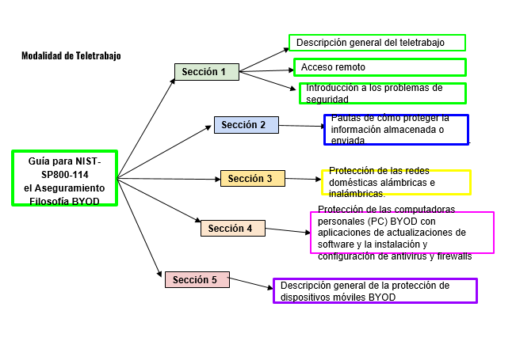



**Seguridad en el teletrabajo**

| <https://stock.adobe.com/co/images/woman-discussing-business-with-team-over-a-video-conference/341613821?prev_url=detail> | Las organizaciones actualmente vienen habilitando las capacidades para poder desarrollar sus actividades sin que necesariamente sus empleados se encuentren en la sede física y, aprovechando la reglamentación y cumplimiento tanto legal como laboral, estas deben garantizar que los empleados cuenten con los recursos necesarios para el desarrollo de sus actividades; entre estos, se encuentran las condiciones de seguridad, por ello, se sugiere considerar las siguientes recomendaciones adicionales para el desarrollo de actividades bajo la modalidad de teletrabajo:   * Uso de equipos adecuados. * Garantizar el acceso a la información, de acuerdo con las condiciones y controles de seguridad anteriormente nombrados. * Contar con mecanismos de conexión segura, evitando hacer uso de canales abiertos y públicos. * Proveer de herramientas contra *malware* actualizadas. * Mantener un monitoreo permanente del tráfico de la red donde se encuentran los activos de información. * Contar con políticas de seguridad implementadas e informadas a todo el personal |
| --- | --- |

1. **Infraestructuras críticas**

A continuación, se van a abordar algunos conceptos importantes en el aseguramiento de infraestructuras críticas, las cuales son las industrias principales de un país.

Dentro de los conceptos relacionados con infraestructuras críticas, se encuentran los siguientes:

* **Infraestructura crítica:** de acuerdo son LISA Institute, quien define una infraestructura crítica como “las infraestructuras estratégicas, que proporcionan servicios esenciales y cuyo funcionamiento es indispensable y no permite soluciones alternativas, por lo que su perturbación o destrucción tendría un grave impacto sobre los servicios esenciales”. (LISA Institute, 2020).
* **Servicio esencial:** el mismo LISA Institute lo define como “el servicio necesario para el mantenimiento de las funciones sociales básicas, la salud, la seguridad, el bienestar social y económico de los ciudadanos, o el eficaz funcionamiento de las Instituciones del Estado y las Administraciones Públicas” (LISA Institute, 2020).

**Tipos**

Las infraestructuras críticas abordan sectores primordiales para el desarrollo de las regiones, entre los que se pueden encontrar:



* 1. **Características**

Las infraestructuras críticas presentan algunas características especiales que las diferencian de una organización en particular, entre ellas, está definido que estas infraestructuras brindan servicios esenciales para la sociedad y que si estas llegan a ser afectadas, podrían afectar negativamente la estabilidad de un país

Su conformación y complejidad son de gran tamaño, dada la responsabilidad y los activos de información que deben gestionar, así como la obligación de mantener estos servicios casi que siempre disponibles.

Algo que hay que recalcar es que estas infraestructuras críticas, por lo general, están interconectadas con otras infraestructuras, por lo que su interrupción afectaría negativamente el desempeño de algunas otras.

* 1. **Marco para mejorar la ciberseguridad de la infraestructura crítica**

Para la gestión de las infraestructuras críticas, dada su complejidad, es importante contar con un marco que le permita realizar una mejora continua a su nivel de seguridad.

| El NIST (National Institute of Standards and Technology), en el año 2018, público el Framework for Improving Critical Infrastructure Cybersecurity, con el cual busca promover una adecuada gestión de los riesgos de la ciberseguridad en las organizaciones, adoptando las mejores prácticas de ISO, ITU, CIS, NIST, entre otros. Para conocerlo, haga clic en Ingresar:  Ingresar |
| --- |

**Estructura del marco NIST**

El framework de NIST se encuentra compuesto por 3 secciones, como se puede identificar en la siguiente tabla:

**Tabla 1**

*Componentes del Framework de NIST*

| Marco básico (*Framework core*) | Niveles de implementación del marco (*Framework implementation Tiers*) | Perfiles del marco (*Framework profiles*) |
| --- | --- | --- |
| El *core* es un conjunto de actividades y resultados de ciberseguridad deseados, organizados en categorías y alineados con referencias informativas a estándares adoptados por la industria.  Está diseñado para ser intuitivo y actuar como una capa de traducción, para permitir la comunicación entre equipos multidisciplinarios mediante el uso del lenguaje simplista y no técnico.  El *core* consta de tres partes:  funciones, categorías y subcategorías. Incluye cinco funciones de alto nivel: identificar, proteger, detectar, responder y recuperar. | Los niveles de implementación le permiten a la organización catalogarse en un umbral predefinido en función de las prácticas actuales de gestión del riesgo, el entorno de amenazas, los requerimientos legales y regulatorios, los objetivos y misión del negocio y las restricciones de la propia empresa. | Los perfiles se emplean para describir el estado actual (*current profile*) y el estado objetivo (*target profile*) de determinadas actividades de ciberseguridad. El análisis diferencial entre perfiles, permite la identificación de brechas que deberían ser gestionadas para cumplir con los objetivos de gestión de riesgos. |

Nota. Basado en Gómez (2009).

Así, el *core* del *Framework* plantea acciones de ciberseguridad para las infraestructuras críticas.

Por otra parte, el núcleo del marco propone 5 funciones básicas secuenciales, como se muestra a continuación:

**Figura 15**

*Funciones básicas del Framework de NIST*

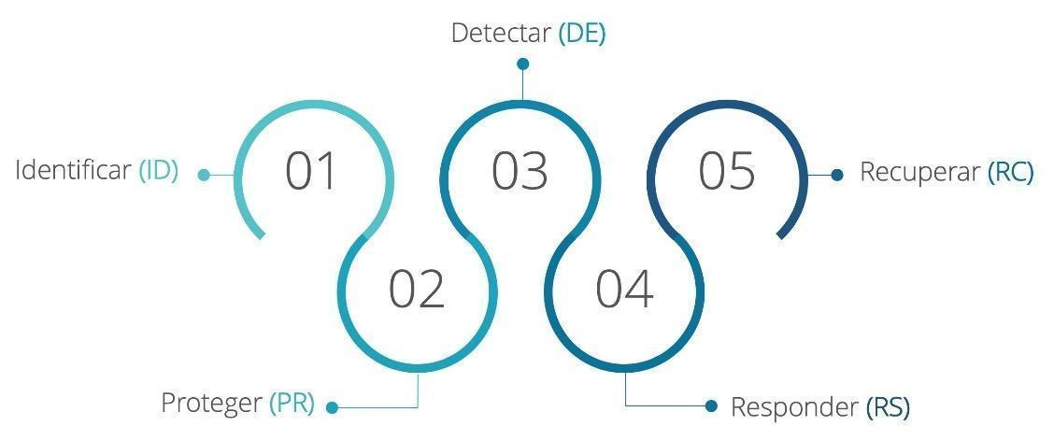

De igual manera, propone cuatro elementos que enmarcan las actividades y referentes para la aplicación del presente marco, como se puede observar a continuación:

**Figura 16**

*Elementos que determinan las actividades a realizar*

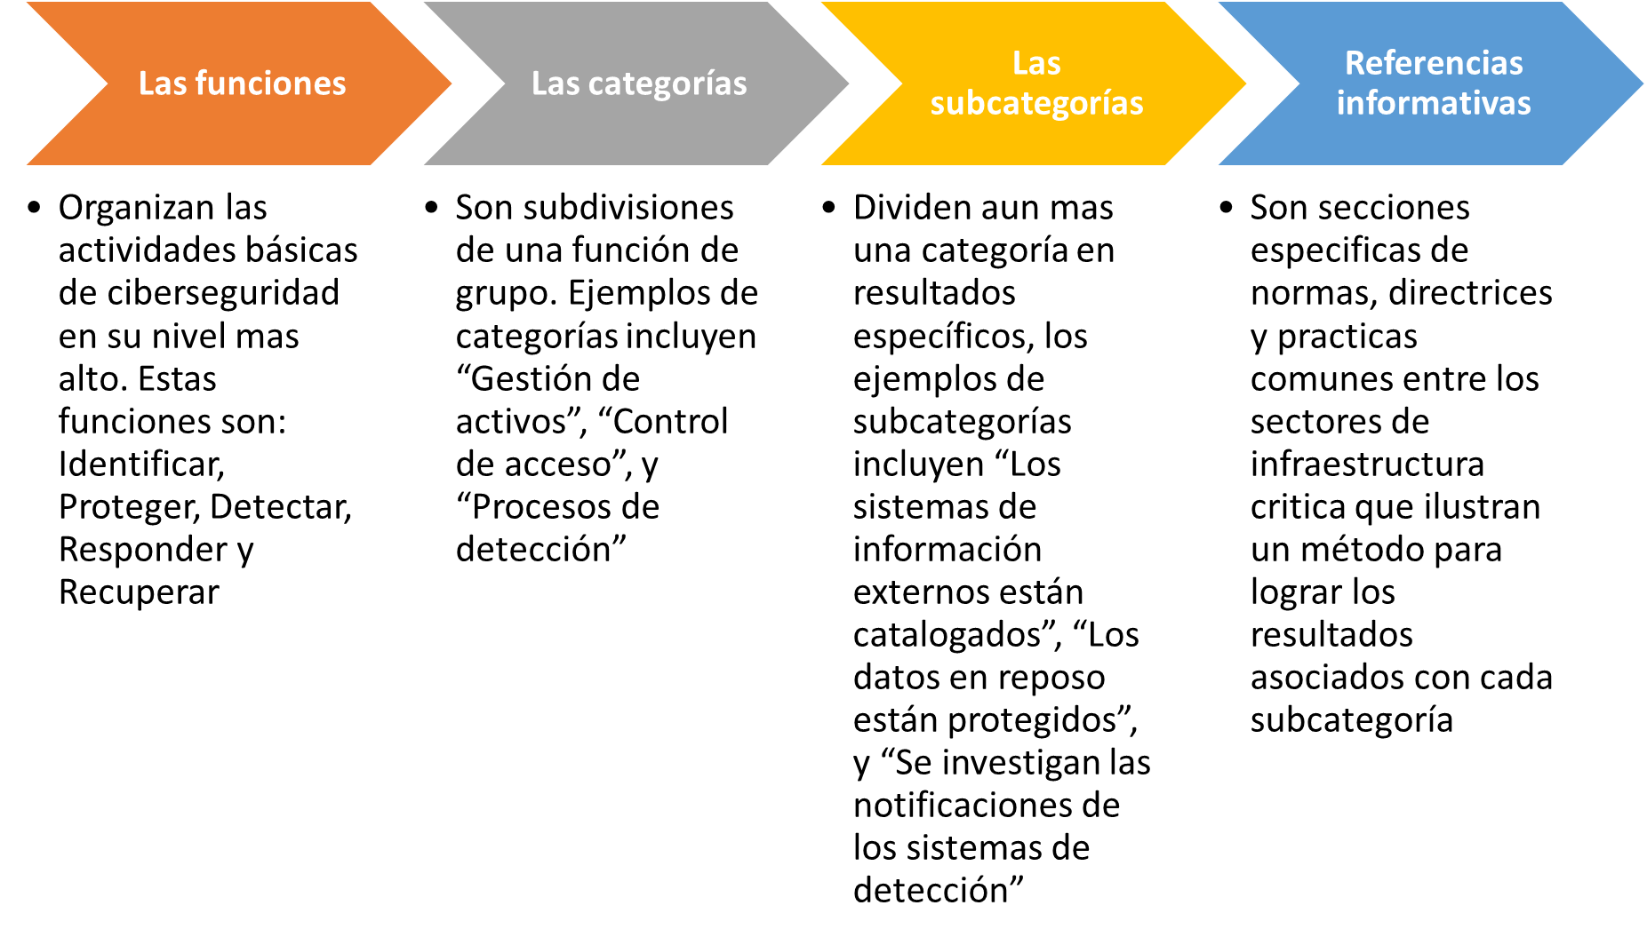

Nota. Basado en Gómez (2009).

Estas funciones y categorías se articulan para generar un modelo que permita gestionar la ciberseguridad en las organizaciones, así:

**Tabla 2**

*Categoría de función y de identificadores únicos*

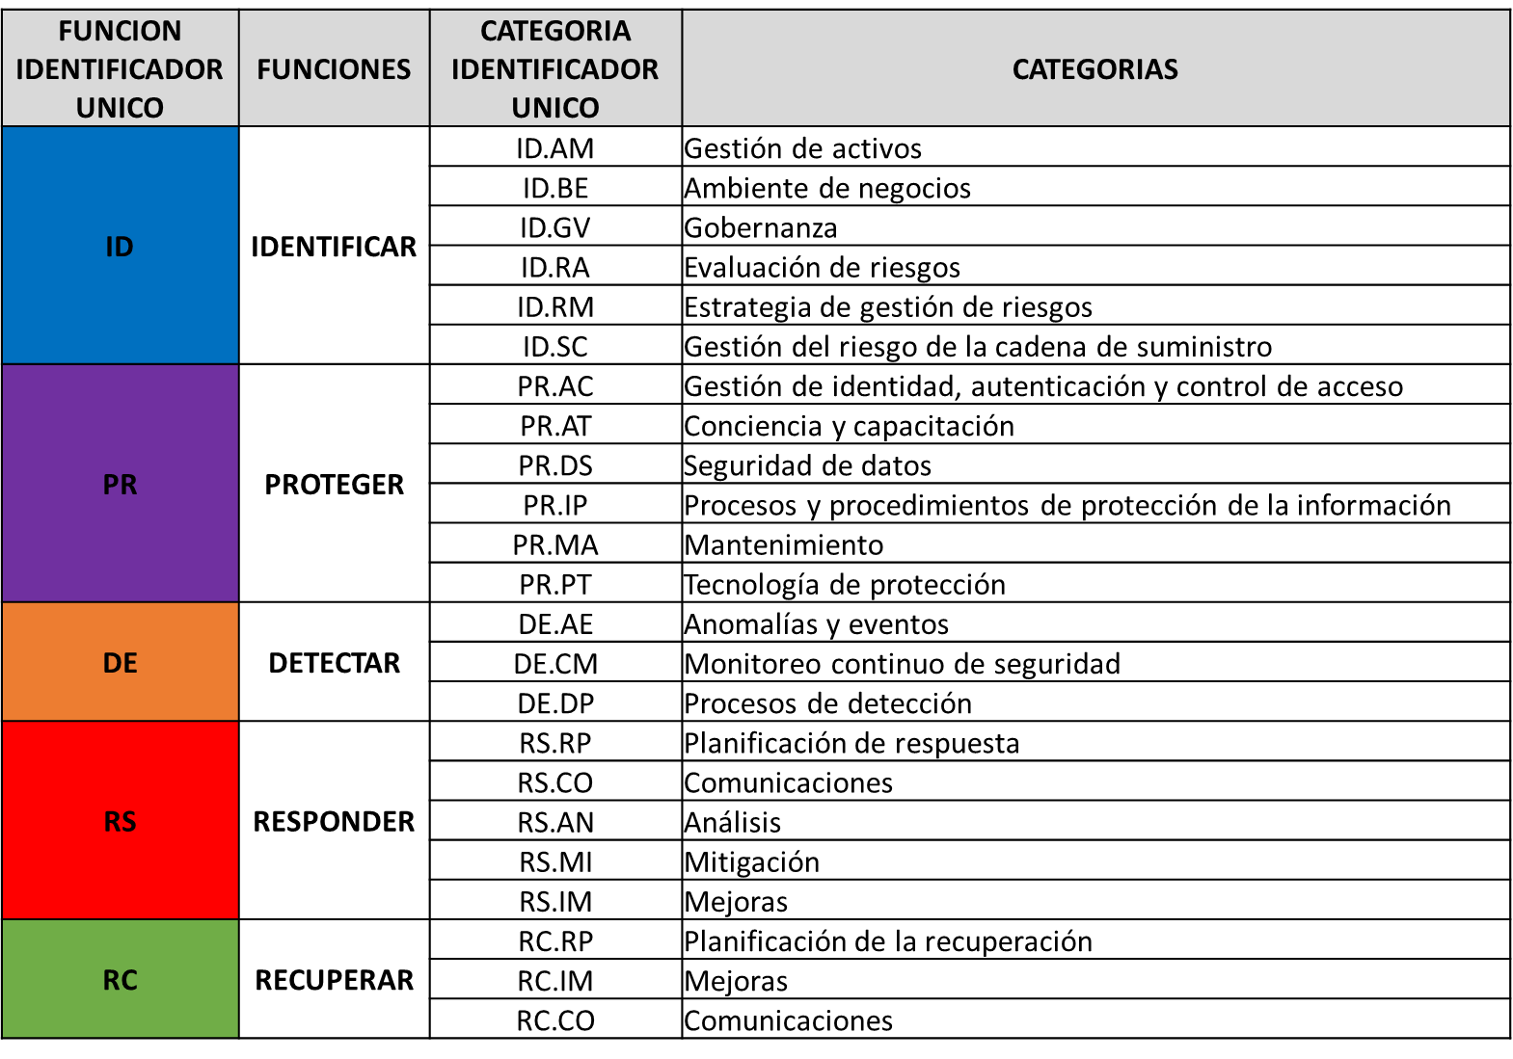

Nota. Basado en Gómez (2009).

Ahora bien, a medida que las organizaciones realizan su implementación, se puede determinar su nivel de acuerdo con la siguiente clasificación propuesta:

**Tabla 3**

*Niveles de implementación*

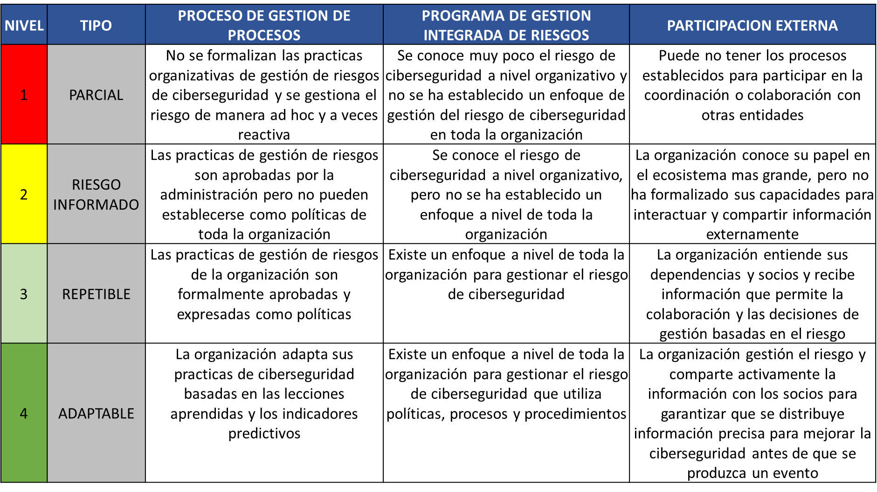

Nota. Basado en Gómez (2009).

**Implementación**

El marco se puede implementar en cualquier organización. A continuación, se revisarán los pasos básicos para su adopción:

**Figura 17**

*Pasos para la implementación de CSF en una organización*

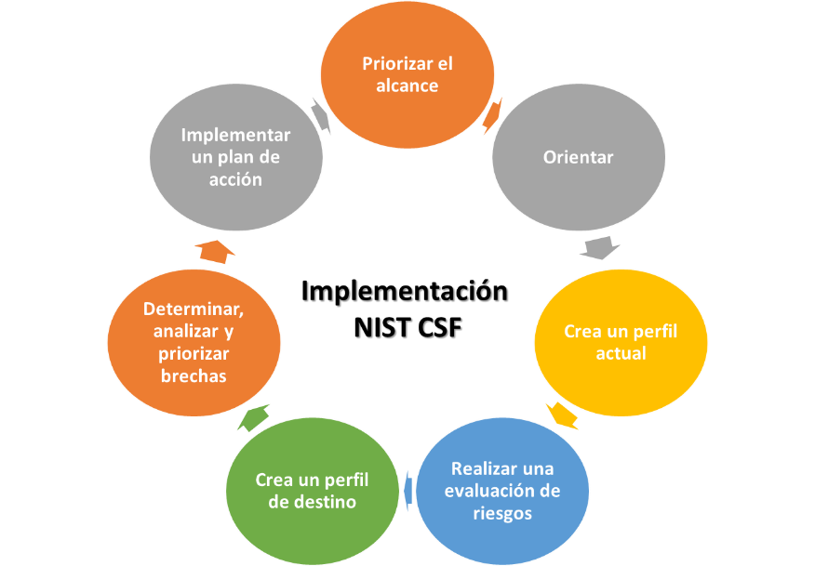

A continuación, se amplía cada uno de los pasos de acuerdo con su papel en la implementación NIST CSF:



1. **Sistemas de correlacionamiento de *logs* y monitoreo**

Los sistemas para el relacionamiento de *logs* y monitoreo de la actividad que pasa sobre nuestra red y dispositivos permiten visión actualizada del nivel de seguridad de los controles implementados.

Estos sistemas, como su nombre lo sugiere, permiten recoger e integrar las salidas de registros, también denominados *logs*, en una base de datos centralizada, permitiendo agrupar e identificar los comportamientos relacionados con el tráfico, tanto entrante como saliente, de nuestra red y, en especial, de los servidores, generando vistas gráficas de los aspectos más relevantes, como, por ejemplo, eventos de seguridad, dispositivos fuera de línea, ataques de denegación de servicio, entre otros, los cuales, a su vez, permiten notificar, a través de diferentes medios, a un destinatario en particular.

A continuación, podrá conocer algunos aspectos importantes de estos sistemas:

* 1. **Conceptos**

Mantener una vista del estado de la seguridad de una red requiere de herramientas que permitan representar de manera fácil la información consolidada, esta información de monitoreo proviene de los activos de información y de los controles implementados, los cuales son los encargados de reportar las acciones realizadas. A continuación, se detalla cada uno de ellos:



* 1. **Tipos**

Actualmente, existe una amplia gama de proveedores para soluciones SIEM y de correlación de eventos, entre los cuales es posible resaltar, de acuerdo con licenciamientos, modo de implementación, entre otros; por ejemplo:



En la siguiente figura, es posible observar un listado de los productos más representativos disponibles en el mercado:

**Figura 19**

*Soluciones SIEM disponibles en el mercado*

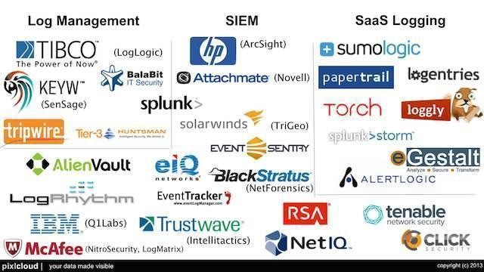

Nota. Basado en Marty (2013).

* 1. **Características**

De acuerdo con INCIBE, un SIEM es “una solución híbrida centralizada que engloba la gestión de información de seguridad (*Security Information Management*) y la gestión de eventos (*Security Event Manager*)” (INCIBE, 2020), que dentro de sus funcionalidades, están las siguientes:

Entre las funcionalidades más relevante de un SIEM, se pueden resaltar las siguientes:

* **Cumplimiento:** permite reconocer el nivel de cumplimiento frente a estándares y marcos de seguridad, por ejemplo: ISO 27001, NIST, CIS Controls, entre otras.
* **Analítica:** análisis de información proveniente de servicios o de generadores de datos, por ejemplo: ficheros *log* de servidores, bases de datos, etc.
* **Protección de dispositivos móviles:** vigilancia permanente de dispositivos móviles, dada la vulnerabilidad presentada por robo y su capacidad de perder información.
* **Protección ante amenazas:** búsqueda, reporte y bloqueo de nuevas amenazas.
* **Administración:** gestión centralizada de los dispositivos protegidos.
* **Protección de datos:** establecer las políticas para el comportamiento ante ciertas acciones.
* **Protección de dispositivos:** capacidad de gestionar dispositivos que presenten algún comportamiento extraño.
* **Protección de red:** capacidad de analizar el tráfico que fluye en la red y tomar acciones de acuerdo con patrones y políticas implementadas.

Como se puede observar en la siguiente figura, estas características deben incorporarse como mínimo en un SIEM en una organización para mantener un panorama completo de la seguridad:

**Figura 20**

*Funcionalidades de un SIEM*

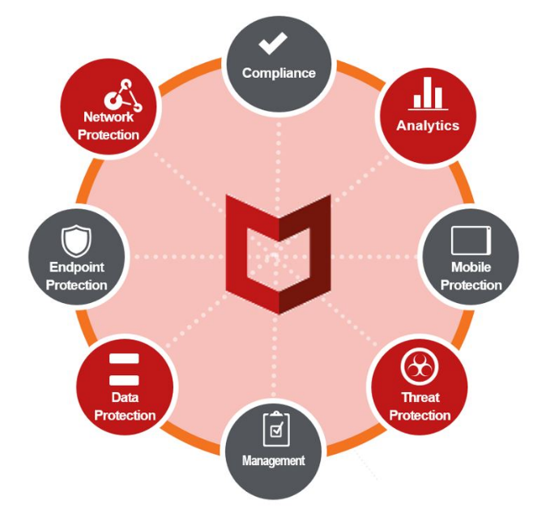

Asimismo, es importante resaltar el esquema lógico de un SIEM, que se puede apreciar en la siguiente figura, donde se presenta un esquema de cómo, a partir de la ingesta o alimentación de fuentes de diferentes sistemas de información, consigue realizar un procesamiento y correlación de patrones para generar una vista amigable, como se había visto en el *dashboard*:

**Figura 21**

*Esquema lógico de un SIEM*

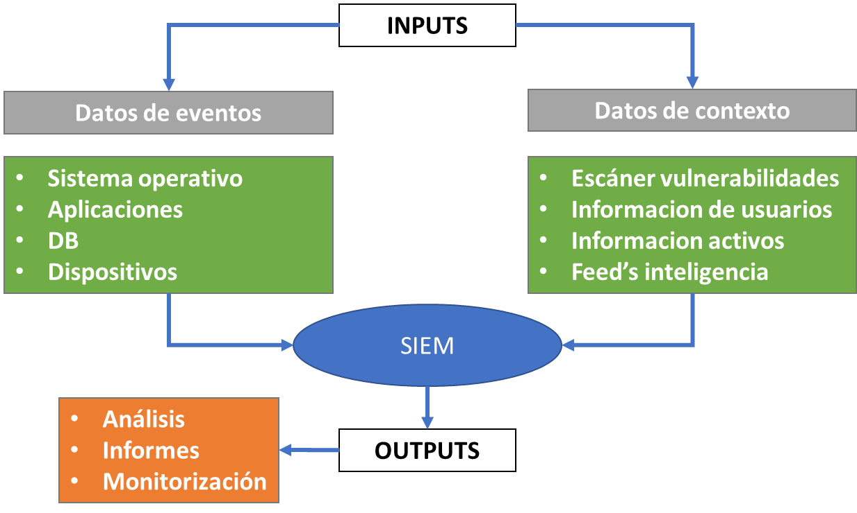

1. **Parcheado y/o actualización**

La gestión de las actualizaciones y parcheo de los sistemas de información o de los dispositivos de la organización se convierte en un factor fundamental para garantizar la seguridad de la información, ya que, a partir de esta gestión, es posible reducir amenazas por desactualización de sistemas y evitar que terceros puedan aprovecharla.

Desde los estándares de seguridad abordados, se presenta como una premisa que se deben mantener los sistemas de información, aplicaciones e incluso dispositivos de red actualizados en su última versión, lo que garantiza que cuenten con los últimos ajustes y solución a *bugs* que puedan ser aprovechados para abrir brechas a la seguridad de la información.

A continuación, se van a revisar algunos detalles importantes relacionados con este ejercicio y así poder comprender su utilidad y necesidad de aplicarlos en la infraestructura tecnológica:

* 1. **Tipos**

Los parches para las aplicaciones se pueden clasificar de acuerdo con cómo están estructurados y cómo se distribuyen, es así como es posible clasificarlos de acuerdo con el código:

* **Parches de archivos binarios**: cuando se realiza el reemplazo de un archivo ejecutable, compilado y que no puede ser alterado por el usuario final.
* **Parches de código fuente**: son las actualizaciones de fragmentos de aplicaciones o rutinas que se implementan en un sistema y este los puede interpretar a partir de un intérprete de comandos, o este tiene la potestad de compilar directamente sobre el sistema, muy comúnmente cuando se realiza parcheo de aplicaciones web.

Ahora bien, los parches también se pueden clasificar de acuerdo con el propósito para el cual fueron generados, es así como es posible clasificarlos de la siguiente manera:

* **Parche de reparación:** parche que corrige fallas o *bugs* en los sistemas.
* **Parche de seguridad:** parches que solucionan agujeros de seguridad o brechas en la seguridad del mismo, sin modificar la funcionalidad del sistema.
* **Parche de actualización:** este tipo de parches actualiza algunas rutinas, métodos, o agrega funcionalidades al sistema.
* **Parche de traducción:** este tipo de parches permite cambiar el lenguaje de un sistema.
* **Parche de piratería ilegal:** este parche, denominado también *crack*, permite liberar funcionalidades o alterar rutinas del sistema de manera ilegal.

No se recomienda la aplicación de este tipo de parches en organizaciones.

* 1. **Características**

A continuación, se van a reconocer algunas características y recomendaciones para una adecuada gestión de parches y actualizaciones en sistemas de información y de arquitecturas tecnológicas en las organizaciones.

* + Buscar información de actualizaciones y descargarlas de sitios oficiales.
  + Validar las actualizaciones, tanto de manera previa como posterior, para verificación de funcionalidad de los sistemas.
  + Preferiblemente, realizar la instalación en ambiente de pruebas, y posteriormente, en producción.
  + Siempre mantener las actualizaciones de los sistemas al día, a excepción de las documentadas por requerimientos técnicos o compatibilidades.
  + Mantener los sistemas operativos, sistemas de información y aplicaciones de uso diario actualizados.
  + Implemente soluciones para la automatización de actualizaciones generales, como, por ejemplo, WSUS para sistemas Microsoft.
  + Establezca horarios de actualizaciones automáticas que no afecten el desarrollo de las actividades laborales.

1. **Plan de capacitación y concienciación**

La estrategia de formación a las personas interesadas, empleadas o que administran la información en las organizaciones hoy en día cobra gran importancia, dado que, aun a pesar de la gran capacidad de adquisición tecnológica, herramientas e implementación de controles, se necesitan fortalecer y formar en las siguientes habilidades:

* Formar conciencia en el manejo seguro de la información.
* Enfrentar amenazas de ingeniería social donde se aprovechan de estas debilidades de las personas que administran la información para socavarla, y, haciendo uso de engaños o campañas falsas, buscan acceder a los activos de la organización con fines delictivos.
* Fortalecer las habilidades para la gestión de entornos de trabajo seguros, donde sus empleados consigan organizar, en primer lugar. espacios limpios y que no dejen a disposición de terceros información sensible.
* Fortalecer las capacidades para gestionar la información haciendo uso de herramientas y buenas prácticas que eviten que terceros puedan interceptarla.

A continuación, vamos a establecer algunas recomendaciones para el establecimiento de planes de capacitación que se sugieren sean adoptados por las organizaciones:

* 1. **Ruta de actualización**

Partiendo de la premisa que las organizaciones deben invertir en formar a su personal y establecer la forma en que estos deben gestionar y salvaguardar la información, estas deben de establecer los planes de formación y actualización que precisa su personal, estar al tanto de las últimas estrategias que utilizan los ciberdelincuentes para acceder a la información, así como reconocer algunos comportamientos anómalos que, si bien no conocen del tema por no ser de su competencia, deberán conocer una ruta para reportar a las áreas responsables de cada organización; para esto, se recomienda que las organizaciones consideren algunas de las siguientes rutas de información:

* **Conceptos de seguridad**
* **Técnicas más comunes utilizadas por los ciberdelincuentes:**
  + Ingeniería social
  + *Phishing*
  + *Spam*
  + *Pharming*
  + Accesos físicos
  + Entre otras.
* **Ataques más comunes de la actualidad:**
  + Cifrado (*Ransomware*)
  + *Malware*
* **Normatividad vigente:**
  + SGSI
  + Normatividad gubernamental (instituciones públicas)
* **Uso de herramientas seguras para la gestión de la información en la organización:**
  + Navegadores seguros
  + Herramientas criptográficas
* **Buenas prácticas de seguridad:** 
  + Campañas para mantener un escritorio y entorno limpios
  + Reconocimiento de mensajes seguros
  + Uso de contraseñas seguras
  + Uso de protocolos seguros
  + Actualizaciones
  + Uso de canales seguros (*vpn, proxy, ssh*)
* **Ataques de ingeniería social**
  + Reconocimiento
  + Actuación frente a un ataque
* **Incidentes que afecten la seguridad de la información**
  + Ruta para el reporte de incidentes
  + Acciones a realizar durante y después del incidente.

Los temas expuestos anteriormente son algunos de los que se recomienda sean abordados por el personal, lo cual permitirá reconocer y determinar el actuar frente a un incidente.

* 1. **Estrategias de transferencia del conocimiento**

Las estrategias para la transferencia del conocimiento hacia el personal deben ser dinámicas y que no solo se queden en un momento de charla; se recomienda que se considere que los planes de capacitación cuenten con algunas de las siguientes estrategias que permitan reforzar la seguridad de la información:

* **Capacitaciones *in situ* periódicas:** estas permitirán convocar a que las personas asistan a jornadas de capacitación sobre temas que permitan mejorar la seguridad de la información.
* **Canales de autoformación:** establecer medios para que los empleados consulten y realicen ejercicios para mejorar sus capacidades de seguridad para la gestión de la información.
* **Ejercicios de demostración:** conformar ejercicios para que los empleados se enfrenten a situaciones, como, por ejemplo, de ingeniería social, lo cual les permitirá reconocer patrones de comportamiento, así como identificar la ruta de actuación frente a una situación en particular, como se puede apreciar a continuación:

**Figura 22**

*Planes de formación y capacitación sobre gestión de la ciberseguridad en las organizaciones*

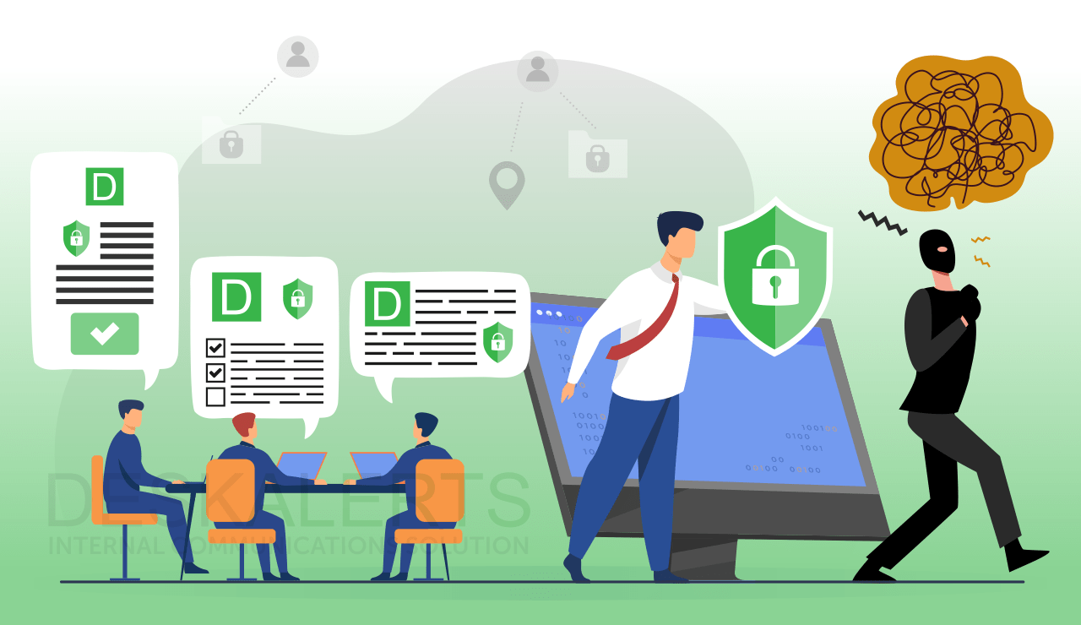

* **Campañas de socialización:** las campañas de socialización que se puedan desplegar a través de fondos de escritorios, volantes, correos, mensajería instantánea, donde se den *tips* y recomendaciones para la gestión de la seguridad.

Estas acciones se pueden articular de acuerdo con las características de cada una de las organizaciones y de los activos que administre, permitiendo fortalecer en sus empleados esas capacidades de identificar, enfrentar y evitar que se consoliden incidentes que afecten la seguridad de la información.

1. **SÍNTESIS**

Como pudo darse cuenta con la presentación de las propuestas de controles que se pueden adoptar en una organización, es también importante tener presente que su análisis y viabilidad deben ser evaluados de acuerdo con sus características propias para determinar cuáles controles se consideran adecuados y cuáles deberían de obviarse para la gestión de la ciberseguridad. A continuación, se representa de forma visual lo visto en el componente:

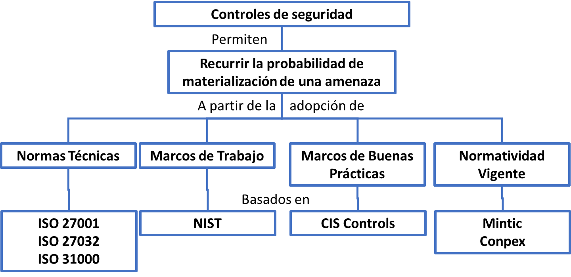

1. **ACTIVIDADES DIDÁCTICAS**

| DESCRIPCIÓN DE ACTIVIDAD DIDÁCTICA | |
| --- | --- |
| Nombre de la Actividad | Controles para la gestión de la ciberseguridad en las organizaciones. |
| Objetivo de la actividad | Identificar las acciones para la gestión de la ciberseguridad, consistentes en el establecimiento de controles con el fin de reducir la probabilidad de materialización de una amenaza en la organización. |
| Tipo de actividad sugerida | Relación de términos |
| Archivo de la actividad  (Anexo donde se describe la actividad propuesta) | Anexos / Actividad didáctica 1 - CF04-AJUSTADA.docx |

1. **MATERIAL COMPLEMENTARIO**

| Tema | Referencia APA del Material | Tipo de material  (Video, capítulo de libro, artículo, otro) | Enlace del Recurso o  Archivo del documento o material |
| --- | --- | --- | --- |
| 1. 1. Gestión de acceso | Arroyo, D., Gayoso, V. y Hernández, L. (2020). *¿Qué sabemos de? Ciberseguridad*. Editorial CSIC. | Libro digital | <https://elibro-net.bdigital.sena.edu.co/es/ereader/senavirtual/172144> |
| 1. Gestión de acceso | ISO. (2022). *ISO/IEC 27001:2013 Information technology — Security techniques — Information security management systems — Requirements*. | Norma técnica | <https://www.iso.org/standard/54534.html> |
| 1. Gestión de acceso | NIST. (2021). *Cybersecurity Framework*. | Norma técnica | <https://www.nist.gov/cyberframework> |
| 1. *2. Firewall* | Server World. (2020a). *Apache2: Configure SSL/TLS*. | Artículo | <https://www.server-world.info/en/note?os=Ubuntu_20.04&p=httpd&f=3> |
| *2. Firewall* | Server World. (2020b). *FTP: Vsftpd Over SSL/TLS*. | Artículo | <https://www.server-world.info/en/note?os=Ubuntu_20.04&p=ftp&f=6> |
| *2. Firewall* | Server World. (2020c). *OpenSSH: Password Authentication*. | Artículo | <https://www.server-world.info/en/note?os=Ubuntu_20.04&p=ssh&f=1> |
| 7.1 Tipos | SeguriLatam. (2020). *Seguridad en dispositivos móviles: ¿cuáles son las ciberamenazas más peligrosas?* | Artículo | <https://www.segurilatam.com/actualidad/ciberseguridad-seguridad-en-dispositivos-moviles-cuales-son-las-ciberamenazas-mas-peligrosas_20201005.html> |

1. **GLOSARIO**

| TÉRMINO | SIGNIFICADO |
| --- | --- |
| Auditoría: | proceso mediante el cual se busca verificar o validar que se esté cumpliendo una condición o la aplicación de un control. |
| Control: | mecanismo de tipo lógico o técnico con el cual se busca regular o establecer restricciones de alguna acción. |
| *Framework:* | es un marco de trabajo que provee los componentes y condiciones necesarias para su aplicación. |
| Intrusión: | acceso no autorizado a un sistema o activo de información sin consentimiento del propietario. |
| *Log:* | registro secuencial sobre eventos presentados en un sistema de información. |
| *Malware:* | programa dañino que se instala en dispositivos y que puede generar daños o pérdida de información. |
| Riesgo: | es la probabilidad de que una amenaza se materialice generando alguna consecuencia negativa. |

1. **REFERENCIAS BIBLIOGRÁFICAS**

Audea. (2010). *Fuga de Información ¿Qué es y cómo se puede prevenir?* <https://www.audea.com/fuga-de-informacion-que-es-y-como-se-puede-prevenir/>

B, G. (2022). *¿Qué es SSL, TLS y HTTPS?* Hostinger Tutoriales. <https://www.hostinger.es/tutoriales/ssl-tls-https>

Belcic, I. (2022). *¿Qué es el malware?* Avast. <https://www.avast.com/es-es/c-malware>

Bitdefender. (s. f.). *Unificación de la prevención, correlación entre endpoints, detección, respuesta y análisis de riesgos para cualquier organización*. <https://www.bitdefender.es/business/products/gravityzone-enterprise-security.html>

C, K. (2018). *SFTP vs. FTPS Comparison: Which One Is Better?* MSP360. <https://www.msp360.com/resources/blog/sftp-vs-ftps/>

Chasco, I. (2015). *SSH: Las cosas que no sabías*. Irontec. <https://blog.irontec.com/ssh-las-cosas-que-no-sabias/>

Cisco Systems. (2021). *¿Qué es un firewall?* Cisco.<https://www.cisco.com/c/es_mx/products/security/firewalls/what-is-a-firewall.html>

Fortinet. (2021). *Administración unificada de amenazas.* <https://www.fortinet.com/lat/products/smallbusiness/utm>

Gómez, G. (2019). *¿Qué es el Cybersecurity Framework de NIST de los Estados Unidos?* Esan Business. <https://www.esan.edu.pe/conexion-esan/que-es-el-cybersecurity-framework-de-nist-de-los-estados-unidos>

Instituto Nacional de Ciberseguridad [INCIBE]. (2017). *Control de acceso. Políticas de seguridad para la pyme.* Gobierno de España.<https://www.incibe.es/sites/default/files/contenidos/politicas/documentos/control-de-acceso.pdf>

Instituto Nacional de Ciberseguridad [INCIBE]. (2020). *¿Qué son y para qué sirven los SIEM, IDS e IPS?* <https://www.incibe.es/protege-tu-empresa/blog/son-y-sirven-los-siem-ids-e-ips>

ISO. (2022). *ISO/IEC 27001:2013 Information technology — Security techniques — Information security management systems — Requirements*. <https://www.iso.org/standard/54534.html>

Kuenzler, J. (2014). *LDAP over SSL – LDAPs with Windows Server 2008 R2 (Secure LDAP)*. Active Directory Faq. <https://activedirectoryfaq.com/2014/04/ldap-over-ssl-ldaps-server-2008-r2/>

LISA Institute. (2019). *Infraestructuras críticas: definición, planes, riesgos, amenazas y legislación*.<https://www.lisainstitute.com/blogs/blog/infraestructuras-criticas>

Malwarebytes. (2021). *Malware*. <https://es.malwarebytes.com/malware/#what-is-malware>

Marty, R. (2013). *Log Management and SIEM Vendors*. Raffael Marty – Blog. <https://raffy.ch/blog/2013/07/11/log-management-and-siem-vendors/>

Myers, L. (2016). *Todo sobre cifrado: qué es y cuándo deberías usarlo*. Welivesecurity. <https://www.welivesecurity.com/la-es/2016/02/09/todo-sobre-cifrado-cuando-usarlo/>

NIST. (2021). *Cybersecurity Framework*. <https://www.nist.gov/cyberframework>

Oficina de Seguridad del Internauta [OSI]. (2019). *¿Sabías que existen distintos tipos de cifrado para proteger la privacidad de nuestra información en Internet?* <https://www.osi.es/es/actualidad/blog/2019/07/10/sabias-que-existen-distintos-tipos-de-cifrado-para-proteger-la-privacidad>

1. **CONTROL DEL DOCUMENTO**

| Autor(es) | Nombre | Cargo | Dependencia | Fecha |
| --- | --- | --- | --- | --- |
| Hernando José Peña Hidalgo | Experto Temático | Regional Norte de Santander - Centro de la Industria, la Empresa y los Servicios | Octubre de 2022 |
| Diego E. Acevedo Guevara | Diseñador Instruccional | Regional Norte de Santander - Centro de la Industria, la Empresa y los Servicios | Octubre de 2022 |
| Andrés Felipe Velandia Espitia | Asesor Metodológico | Regional Distrito Capital – Centro de Diseño y Metrología | Octubre de 2022 |
| Rafael Neftalí Lizcano Reyes | Responsable Equipo Desarrollo Curricular | Regional Santander - Centro Industrial del Diseño y la Manufactura | Octubre de 2022 |
| Darío González | Corrector de Estilo | Regional Distrito Capital – Centro de Diseño y Metrología | Noviembre de 2022 |

1. **CONTROL DE CAMBIOS**

**(Diligenciar únicamente si realiza ajustes a la Unidad Temática)**

|  | Nombre | Cargo | Dependencia | Fecha | Razón del cambio |
| --- | --- | --- | --- | --- | --- |
| Autor(es) |  |  |  |  |  |

**Nota:**Para la propuesta instruccional se deben tener en cuenta las métricas desarrolladas en el equipo:

<https://drive.google.com/drive/u/1/folders/1UiJvaklSCICR4BaQ7ga_q04JFa53h_u_>